V 1 – Modellversuch zum Claus-Prozess

In diesem Demonstrationsversuch soll der Claus-Prozess zur Schwefelgewinnung in der Technik als Modellversuch erarbeitet werden. Im Anschluss an den Versuch sollte eine detaillierte Besprechung der ablaufenden Reaktionen sowie eine Modellkritik erfolgen. Auch eine Recherche zum Einsatz von Katalysatoren in der Technik ist sinnvoll. Vorwissen über chemische Reaktionen und Aktivierungsenergie ist nötig. Die Behandlung des Themas Katalyse erleichtert das Verständnis des Prozesses. Der Begriff Synproportionierung sollte bekannt sein.

Gefahrenstoffe
Schwefelwasserstoff |  |  | H: 220, 280, 330, 400 |  |  |  | P: 210, 260, 273, 304+340,  315, 377, 381, 403, 405
Schwefeldioxid |  |  | H: 280, 314, 331 |  |  |  | P: 260, 280, 304+340,  303+361+353, 305+351+338, 315, 405, 403
Natriumdisulfit |  |  | H: 302, 318 |  |  |  | P: 280, 305+351+338, 313
Schwefelsäure |  |  | H: 290, 314 |  |  |  | P: 280, 301+330+331, 309,  310, 305+351+338
Spülmittel |  |  | H: - |  |  |  | P: -
 | 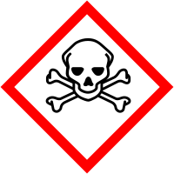 | 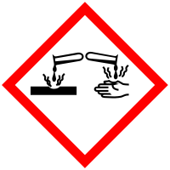 |  | 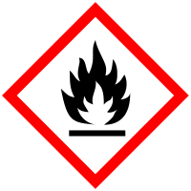 |  | 

Materialien: U-Rohr, 2 Kolbenprober, 2 Stopfen, Stativmaterial, Gasentwicklungsapparatur, Schlauchmaterial, Schlauchklemmen, Schlifffett, HWS-Klemmen, Spatel.

Chemikalien: Schwefeldioxid, Schwefelwasserstoff, Spülmittel, dest. Wasser, Natriumdisulfit, Schwefelsäure (w=10 %).

Durchführung I: Es wird Schwefeldioxid in einer Gasentwicklungsapparatur hergestellt.
Dazu wird vorsichtig Schwefelsäure auf festes Natriumdisulfit getropft.

Beobachtung I: Es entsteht ein Gas.

Deutung I: Es ist Schwefeldioxid gemäß folgender Reaktionsgleichung entstanden:
Na₂S₂O₅ (s) + H₂SO₄ (aq) → Na₂SO₄ (aq) + H₂O (l)+ SO₂ (g)

Durchführung II: Ein trockener Kolbenprober wird zu einem Drittel mit Schwefeldioxid gefüllt. Ein weiterer trockener Kolbenprober wird zu zwei Dritteln mit Schwefelwasserstoff gefüllt. Ein U-Rohr wird mit Spülmittel und einem Wasserrest gespült. Die Versuchsapparatur wird gemäß der Skizze aufgebaut. Die Zuleitungen werden mit Schlauchklemmen gesichert, die Schliffe werden gefettet. Die Gase (es wird mit Schwefeldioxid begonnen) werden sehr langsam in das U-Rohr geschoben.

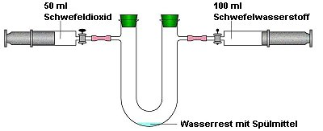
Abb. 1: Versuchsaufbau „Modellversuch zum Claus-Prozess“
Quelle: R. Blume, http://www.chemieunterricht.de/dc2/abgas/abgas06.htm, 11.02.2009, zuletzt abgerufen am 02.08.2013 um 13:50 Uhr

Beobachtung II: Es entsteht schnell ein weißer Nebel. An der Wand bildet sich ein gelber Feststoff.

Deutung II: Bei dem im Experiment gebildeten gelben Niederschlag handelt es sich um Schwefel. Bei dem weißen Nebel handelt es sich um Kondenswasser. Der Claus-Prozess ist ein in der Industrie eingesetztes Verfahren zur Schwefelgewinnung. Dort wird Schwefelwasserstoff in einer Synproportionierung zu elementarem Schwefel oxidiert. In der Technik wird etwa ein Drittel des Schwefelwasserstoffs mit Luftsauerstoff zu Schwefeldioxid verbrannt. Danach wird Schwefeldioxid mit Schwefelwasserstoff zur Reaktion gebracht. In der Technik wird Bauxit als Katalysator eingesetzt. Im Modellversuch dient Wasser als Katalysator. Das Spülmittel wurde zur Oberflächenvergrößerung eingesetzt. Es läuft im Modellversuch folgende Reaktion ab:
SO₂ (g) + 2 H₂S (g) ⇌ 2 H20 (l) + 3 S
Das chemische Gleichgewicht liegt auf Seiten der Produkte. Damit ist die Bildung des gelben Niederschlags erklärbar.
Die Reaktion im Modell verläuft autokatalytisch, da das gebildete Kondenswasser als Katalysator wirkt.

Entsorgung: Schwefel wird in den Feststoffabfall gegeben. Die Gase werden in den Abzug geleitet.

Literatur: [1] R. Blume, http://www.chemieunterricht.de/dc2/abgas/abgas06.htm,
11.09.2009 (zuletzt abgerufen am 02.08.2013 um 13:50 Uhr).

TipTipp: Im Anschluss bzw. als Alternative kann über das Thema ”Katalysator im Auto” gesprochen werden (evtl. ist auch ein Demonstrationsversuch zum Abgaskatalysator geeignet). Dabei kann vertiefend vermittelt werden, dass Katalysatoren vergiftet werden können.

